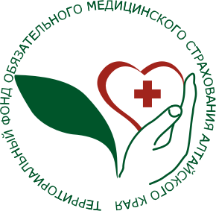 ТФОМС ИНФОРМИРУЕТ :

Застрахованным по ОМС стали доступны новые сервисы на Госуслугах
Новые сервисы ОМС позволяют значительно упростить взаимодействие всех участников системы обязательного медицинского страхования. И самое важное, получить услуги в электронном виде на Едином портале государственных услуг (ЕПГУ) без обращения в различные инстанции.
Теперь застрахованным в системе обязательного медицинского страхования на Едином портале государственных услуг доступны:
- постановка на учет в качестве застрахованного лица в системе ОМС
- предоставление сведений о страховании застрахованного лица в системе ОМС
- предоставление сведений о прикреплении застрахованного лица к медицинской организации
- выбор (замена) страховой медицинской организации
- предоставление сведений об оказанных медицинских услугах
- приостановление действия полиса обязательного медицинского страхования
- восстановление на учете застрахованного лица в системе обязательного медицинского страхования
Ранее всем застрахованным в системе обязательного медицинского страхования, актуализировавшим свои данные на портале Госуслуг, стали доступны цифровые полисы ОМС.
Теперь для получения помощи в медицинской организации достаточно предъявить паспорт или свидетельство о рождении для детей до 14 лет. При необходимости можно показать цифровой документ на экране телефона, а при онлайн-записи к врачу или прикреплении к поликлинике данные о полисе будут «подтягиваться» автоматически из личного кабинета.
Воспользоваться новыми сервисами могут пользователи портала Госуслуг с подтвержденной учетной записью. Также застрахованные должны дать согласие на получение обновленных данных от Федерального фонда ОМС и актуализировать сведения о документах, удостоверяющих личность и СНИЛС.
Все вопросы можно задать специалистам по телефону горячей линии ТФОМС Алтайского края 8-800-775-85-65.
Главный специалист МП N 3 ТФОМС
Алтайского края Наталья Ивановна Калашникова
8-385-32- 2-24-84

